**详细设计规约**

**目录**

修订历史记录 3

1. 引言 5

1.1 编写目的 5

1.2 背景与依据 5

1.3 参考资料 6

2. 系统软件体系结构 6

3. 子系统设计 6

3.1 子系统描述 6

3.1.1 账号管理子系统 6

3.1.2 训练分析子系统 6

3.1.3 俱乐部子系统 7

3.1.4 赛艇社区子系统 7

3.2 功能（包含哪些微服务或类） 7

3.2.1 账号管理子系统 7

3.2.2 训练分析子系统 7

3.2.3 俱乐部子系统 8

3.2.4 赛艇社区子系统 8

3.3 和哪些子系统有交互（接口） 8

3.3.1 账号管理子系统 8

3.3.2 训练分析子系统 8

3.3.3 俱乐部子系统 8

3.3.4 赛艇社区子系统 8

4. 微服务设计 9

4.1 微服务功能 9

4.1.1 业务服务 9

4.1.2 基础设施服务 10

4.2 和哪些微服务有交互（接口） 11

4.2.1 用户服务 / 个人信息服务： 11

4.2.2 训练数据服务 / 大语言模型分析服务 / 姿态识别服务： 11

4.2.3 俱乐部管理服务 / 活动服务： 11

4.2.4 帖子服务 / 互动服务 / 搜索服务： 11

4.2.5 网关服务： 12

4.2.6 OSS 对象存储服务： 12

4.2.7 分布式 ID 生成服务： 12

5. 类设计 12

5.1 功能 12

5.2 性能 13

5.3 输入项（输入接口） 13

1. UserController 13

2. TrainingController 13

5.4 输出项（输出接口） 14

1.用户相关反映 14

2. 训练相关相应 14

5.5 属性详细描述 15

1. User 类属性 15

2. TrainingSession 类属性 15

5.6 方法详细描述及实现流程 15

1. 用户注册流程 15

2. 训练创建流程 16

5.7 类内、类外方法调用状态图 17

5.8 限制条件及出错处理 18

1. 输入验证 18

2. 异常处理 19

**修订历史记录**

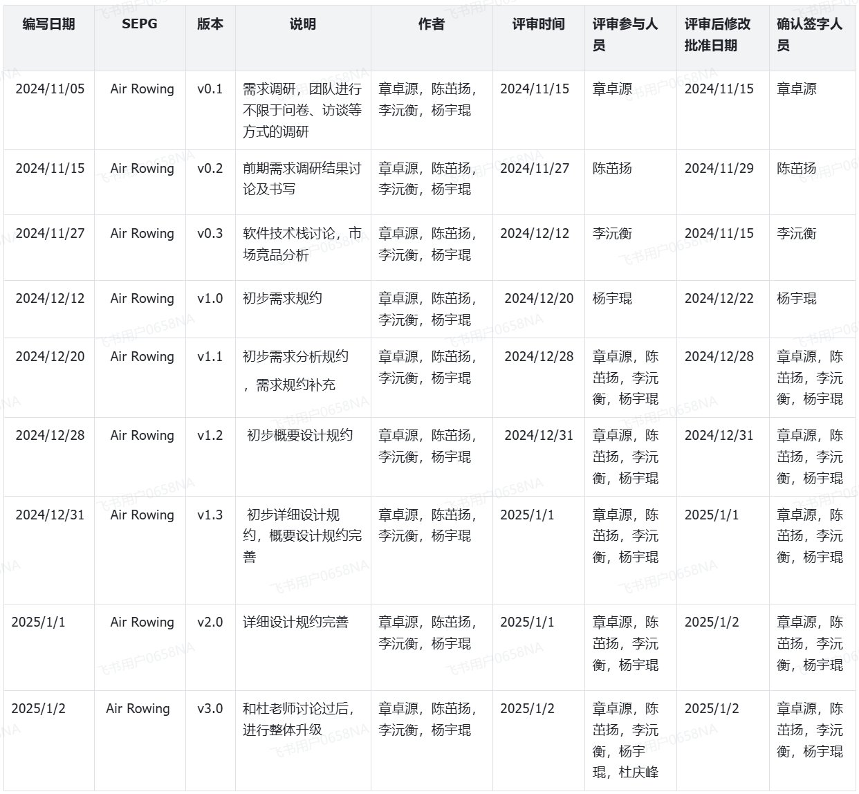

1. **引言**

**1.1 编写目的**

本详细设计文档旨在为 **Air Rowing 系统** 的开发团队提供清晰、全面的设计指导。通过描述系统各子系统、微服务及其内部类的设计考虑，确保系统的高效实现、可维护性和可扩展性。该文档作为概要设计的延伸，进一步细化功能模块的内部结构和接口定义，以及类设计，为开发和后续维护提供依据。

**1.2 背景与依据**

详细设计阶段的开展基于以下几个方面的背景与依据：

* **概要设计基本原则**

概要设计阶段遵循模块化、可扩展性、高内聚低耦合等基本原则，确保系统架构清晰、逻辑严谨，为详细设计奠定坚实基础。

* **详细设计基本原则**

详细设计阶段强调接口清晰、设计模式的合理应用、代码可维护性和可测试性。通过采用标准化的设计方法，确保各组件功能明确，系统整体性能优越。

* **Air Rowing 需求规约**

本详细设计依据 **Air Rowing 系统** 的需求规约文档，全面理解系统需实现的功能和性能要求，确保设计方案符合用户需求和业务目标。

* **Air Rowing 需求分析规约**

需求分析规约提供了系统的功能需求和非功能需求的详细描述，指导详细设计阶段针对性地解决各类需求，确保系统设计的全面性和准确性。

* **Air Rowing 概要设计规约**

概要设计规约描述了系统的整体架构、主要子系统及其交互方式。详细设计在此基础上，进一步细化各子系统和微服务的内部结构、接口设计及数据流动，确保系统设计的连贯性和一致性。

**1.3 参考资料**

* **设计模式**

参考经典设计模式（如《Design Patterns》），应用于系统设计中，以提高系统的可复用性、可扩展性和维护性。设计模式的合理使用有助于解决常见的设计问题，优化系统结构。

* **软件工程--实践者的研究方法（第8版）**

基于《软件工程--实践者的研究方法（第8版）》中的理论和方法论，指导详细设计的实施。书中的最佳实践和方法论为系统设计提供了科学、系统的支持，确保设计过程的规范性和高效性。

2. **系统软件体系结构**

**概要设计的2.2节中的软件体系结构**

3. **子系统设计**

**3.1 子系统描述**

AirRowing 系统采用微服务架构，通过功能拆分将整个系统划分为多个子系统，包括：

**3.1.1 账号管理子系统**

* **主要功能**：注册登录、密码修改、个人信息查看与编辑；确保用户数据的安全与隐私。
* **作用范围**：提供统一的身份认证和权限管理，为其他子系统提供用户信息和权限验证接口。

**3.1.2 训练分析子系统**

* **主要功能**：
* 用户可以添加和管理训练记录，支持多种训练数据（如距离、时间、心率等）的输入与存储。
* 通过大语言模型分析训练数据，提供训练效果评估，帮助用户了解自身训练进展与不足。
* 通过大语言模型分析用户上传的赛艇图片或视频，提供精准的姿态评估与纠正建议。
* 利用人工智能 RAG 技术，为用户提供赛艇训练的智能指导。
* 用户可将训练成果分享到社区，与其他用户交流经验。
* **作用范围**：对用户训练数据进行全面处理与分析，在增强用户体验的同时，提高训练效率和质量。

**3.1.3 俱乐部子系统**

* **主要功能**：俱乐部信息维护、训练和比赛报名管理、成员数据统计与计划制定。
* **作用范围**：集中管理俱乐部的日常活动、成员信息和比赛/训练统计，为俱乐部管理员提供科学的训练计划制定依据。

**3.1.4 赛艇社区子系统**

* **主要功能**：社区帖子发布与管理、评论和点赞交互、个人主页查看与搜索功能。
* **作用范围**：为用户提供线上交流平台，分享训练心得、赛艇资讯，实现社区互动与资源共享。

**3.2 功能（包含哪些微服务或类）**

**3.2.1 账号管理子系统**

* **用户服务（User Service）**：注册、登录、权限验证、密码修改
* **个人信息服务（Profile Service）**：查看、编辑个人信息，隐私设置

**3.2.2 训练分析子系统**

* **训练数据服务（Training Data Service）**：训练记录的创建、更新、查询及存储
* **大语言模型分析服务（LLM Analysis Service）**：通过大语言模型对训练数据进行分析，输出训练效果评估
* **姿态识别服务（Pose Recognition Service）**：通过大语言模型识别用户上传的图片或视频，评估划船姿态并给出纠正建议

**3.2.3 俱乐部子系统**

* **俱乐部管理服务（Club Management Service）**：俱乐部信息增删改查、俱乐部动态更新
* **活动服务（Activity Service）**：训练或比赛活动的报名管理

**3.2.4 赛艇社区子系统**

* **帖子服务（Post Service）**：发帖、删帖、编辑、查看帖子详情
* **互动服务（Interaction Service）**：评论发布、点赞、收藏、关注等互动操作
* **搜索服务（Search Service）**：按关键词或用户进行检索，支持高级筛选和排序

**3.3 和哪些子系统有交互（接口）**

具体接口描述在**“概要设计”**中已经列出，这里只从系统层面介绍交互。

**3.3.1 账号管理子系统**

* 向所有其他子系统提供用户身份验证与权限校验接口。
* 为「训练分析子系统」校验训练数据提交、姿态识别等操作的合法性。
* 为「俱乐部子系统」验证俱乐部管理员身份、活动报名者身份。
* 为「赛艇社区子系统」验证发帖评论者的合法身份。

**3.3.2 训练分析子系统**

* 调用「账号管理子系统」验证用户身份。
* 与「赛艇社区子系统」联动，支持用户分享训练数据和分析结果到社区帖子。
* 与「俱乐部子系统」交互，为俱乐部管理员提供成员训练数据和姿态分析报表。

**3.3.3 俱乐部子系统**

* 调用「账号管理子系统」进行俱乐部管理员权限校验。
* 从「训练分析子系统」获取俱乐部成员训练和姿态数据，用于制定训练计划或查看比赛成绩。
* 与「赛艇社区子系统」交互，在社区发布俱乐部动态，展示成员优秀成绩或训练通知。

**3.3.4 赛艇社区子系统**

* 调用「账号管理子系统」进行发帖、评论、点赞等操作的身份校验。
* 可与「训练分析子系统」对接，分享用户的训练数据、姿态分析结果。
* 与「俱乐部子系统」共享部分活动信息，使用户在社区也能了解俱乐部最新动态。

4. **微服务设计**

**4.1 微服务功能**

**4.1.1 业务服务**

**4.1.1.1 用户服务（User Service）**

* 用户注册、登录、身份校验
* 密码找回与修改
* 维护用户启用/禁用状态

**4.1.1.2 个人信息服务（Profile Service）**

* 管理用户的个人资料（头像、昵称、简介等）
* 提供用户隐私设置和对外信息查询接口

**4.1.1.3 训练数据服务（Training Data Service）**

* 用户训练数据（距离、时长、心率、功率等）的记录与管理
* 数据查询和统计（周期性或按需求）

**4.1.1.4 大语言模型分析服务（LLM Analysis Service）**

* 使用大语言模型（LLM）对训练数据进行语义理解与评估
* 输出训练效果分析结果，帮助用户了解自身训练进展与不足
* 支持根据自然语言描述，解读用户输入的训练问题与需求

**4.1.1.5 姿态识别服务（Pose Recognition Service）**

* 接收用户上传的赛艇图片/视频，利用大语言模型和图像/视频处理技术进行姿态分析
* 返回具体的姿态评估与纠正建议，含关节角度、动作节奏等信息

**4.1.1.6 俱乐部管理服务（Club Management Service）**

* 支持俱乐部信息的增删改查、俱乐部动态发布、管理者权限校验
* 生成俱乐部专属数据报表（如赛事成绩、集体训练进展）

**4.1.1.7 活动服务（Activity Service）**

* 处理各类训练/比赛的报名流程，跟踪成员信息

**4.1.1.8 帖子服务（Post Service）**

* 发帖、删帖、编辑、获取帖子详情
* 与搜索服务结合，实现按关键词或标签检索帖子

**4.1.1.9 互动服务（Interaction Service）**

* 支持评论、点赞、收藏、关注等互动功能，更新相关计数或用户活跃度
* 记录并统计用户在社区的贡献度

**4.1.1.10 搜索服务（Search Service）**

* 对帖子、俱乐部信息或用户进行搜索
* 提供模糊搜索、标签搜索等高级检索能力

**4.1.2 基础设施服务**

**4.1.2.1 网关服务**

* **功能**：对外统一入口，处理请求路由及负载均衡，进行初步的权限与参数校验。
* **说明**：外部请求先经过网关服务，再根据路径或规则转发至后端对应的业务微服务。

**4.1.2.2 认证服务**

* **功能**：生成与验证用户 Token（或 Session），支持多种认证（如 JWT、OAuth2 等）；管理用户授权信息。
* **说明**：与用户服务对接，用于在用户登录态和资源访问权限上进行严格把控。

**4.1.2.3 分布式id生成服务**

* **功能**：采用分布式算法（如 Snowflake）生成全局唯一 ID；保证系统内各业务主键的一致性与高效性。
* **说明**：在高并发场景下有效避免重复 ID 和数据库冲突，可应用于帖子、训练记录、俱乐部、活动等多领域主键生成。

**4.1.2.4 OSS对象存储服务**

* **功能**：管理用户上传的图片、视频等大文件；支持高并发读写和断点续传。
* **说明**：姿态识别服务可从该服务获取多媒体文件进行分析；个人信息服务可将头像等资料上传至 OSS，引用对应的访问链接。

**4.2 和哪些微服务有交互（接口）**

具体接口描述在**“概要设计”**中已经列出，这里只从系统层面介绍交互。

**4.2.1 用户服务 / 个人信息服务：**

* 被大多数业务微服务调用，用于用户身份验证与个人信息获取。
* 与认证服务交互，对登录态进行验证与权限管理。

**4.2.2 训练数据服务 / 大语言模型分析服务 / 姿态识别服务：**

* 四者之间互相调用，形成训练数据采集、智能分析和个性化指导的闭环。
* 与 OSS 对象存储服务对接，实现视频/图片的上传与获取。
* 与分布式 ID 生成服务结合，为训练记录生成唯一标识。

**4.2.3 俱乐部管理服务 / 活动服务：**

* 通过用户服务和认证服务实现权限校验；
* 可从训练分析子系统获取成员训练数据，用于俱乐部级别的分析与赛事组织；
* 与搜索服务交互，支持俱乐部或活动信息的检索与展示。

**4.2.4 帖子服务 / 互动服务 / 搜索服务：**

* 共同构成社区的主要功能板块；
* 用户服务和认证服务确保发帖评论者的合法身份；
* 分布式 ID 生成服务为帖子、评论生成唯一标识；
* 互动服务提供社区活跃度统计；搜索服务可对社区内容进行多维度检索；
* 可以结合训练数据或俱乐部信息进行帖子扩展（如分享训练成果、活动通知等）。

**4.2.5 网关服务：**

* 对外统一网关入口，将外部请求转发至对应业务微服务；
* 与认证服务配合完成最初的用户 Token 校验与权限检查。

**4.2.6 OSS 对象存储服务：**

* 与姿态识别服务联动，提供图片/视频的存储与读取；
* 与个人信息服务对接，保存用户头像等资源；
* 与帖子服务结合，可能用于帖子中的图片或视频附件。

**4.2.7 分布式 ID 生成服务：**

* 与各业务服务对接，为需要唯一主键的业务对象（帖子、训练记录、俱乐部、活动等）提供 ID 生成接口。

5. **类设计**

**5.1 功能**

1. 用户管理类 (UserService)

用户注册

用户登录

用户信息管理

权限验证

1. 训练管理类 (TrainingService)

训练计划创建和管理

训练会话记录

实时数据采集

训练数据存储

1. 数据分析类 (AnalysisService)

训练数据分析

性能评估

进度追踪

报告生成

**5.2 性能**

1. 响应时间

用户操作响应时间 < 1秒

数据分析处理时间 < 3秒

实时数据传输延迟 < 100ms

1. 并发处理

支持同时100个用户在线训练

数据库连接池最大连接数200

**5.3 输入项（输入接口）**

**1. UserController**

|  |
| --- |
| Java public interface UserController { // 用户注册  @POST("/api/auth/register")  ResponseEntity<User> register(@RequestBody UserDTO userDTO);  // 用户登录  @POST("/api/auth/login")  ResponseEntity<AuthToken> login(@RequestBody LoginDTO loginDTO);  // 更新用户信息  @PUT("/api/users/{userId}")  ResponseEntity<User> updateUser(@PathVariable Long userId, @RequestBody UserDTO userDTO); } |

**2. TrainingController**

|  |
| --- |
| Java public interface TrainingController {  // 创建训练计划  @POST("/api/training/plan")  ResponseEntity<TrainingPlan> createPlan(@RequestBody TrainingPlanDTO planDTO);    // 开始训练会话  @POST("/api/training/session")  ResponseEntity<TrainingSession> startSession(@RequestBody SessionDTO sessionDTO);    // 提交训练数据  @POST("/api/training/data")  ResponseEntity<DataAnalysis> submitData(@RequestBody TrainingDataDTO dataDTO); } |

**5.4 输出项（输出接口）**

**1.用户相关反映**

|  |
| --- |
| Java public class UserResponse {  private Long userId;  private String username;  private String email;  private UserProfile profile;  private List<Role> roles; }  public class AuthResponse {  private String token;  private Long expiresIn;  private String tokenType; } |

**2. 训练相关相应**

|  |
| --- |
| Java public class TrainingResponse {  private Long sessionId;  private TrainingStats stats;  private List<TrainingMetrics> metrics;  private AnalysisResult analysis; } |

**5.5 属性详细描述**

**1. User 类属性**

|  |
| --- |
| Java public class User {  private Long id; // 用户ID  private String username; // 用户名  private String email; // 邮箱  private String password; // 加密密码  private UserProfile profile; // 用户档案  private List<Role> roles; // 用户角色  private Date createTime; // 创建时间  private Date updateTime; // 更新时间 } |

**2. TrainingSession 类属性**

|  |
| --- |
| Java public class TrainingSession {  private Long id; // 会话ID  private Long userId; // 用户ID  private Date startTime; // 开始时间  private Date endTime; // 结束时间  private TrainingType type;// 训练类型  private TrainingStats stats; // 训练统计  private List<TrainingData> dataPoints; // 训练数据点 } |

**5.6 方法详细描述及实现流程**

**1. 用户注册流程**

|  |
| --- |
| Java public User registerUser(UserDTO userDTO) {  // 1. 验证输入数据  validateUserInput(userDTO);    // 2. 检查用户是否存在  if (userRepository.existsByEmail(userDTO.getEmail())) {  throw new UserExistsException();  }    // 3. 创建用户  User user = new User();  user.setUsername(userDTO.getUsername());  user.setEmail(userDTO.getEmail());  user.setPassword(passwordEncoder.encode(userDTO.getPassword()));    // 4. 分配默认角色  user.setRoles(Collections.singletonList(Role.USER));    // 5. 保存用户  user = userRepository.save(user);    // 6. 创建用户档案  createUserProfile(user);    return user; } |

**2. 训练创建流程**

|  |
| --- |
| Java public TrainingSession createTrainingSession(SessionDTO sessionDTO) {  // 1. 验证用户权限  validateUserPermission(sessionDTO.getUserId());    // 2. 创建会话  TrainingSession session = new TrainingSession();  session.setUserId(sessionDTO.getUserId());  session.setStartTime(new Date());  session.setType(sessionDTO.getType());    // 3. 初始化训练统计  session.setStats(new TrainingStats());    // 4. 保存会话  session = sessionRepository.save(session);    // 5. 启动数据采集  startDataCollection(session);    return session; } |

**5.7 类内、类外方法调用状态图**

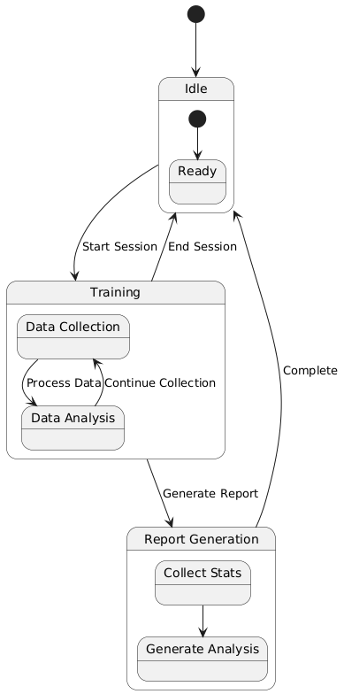

**5.8 限制条件及出错处理**

**1. 输入验证**

|  |
| --- |
| Java public class InputValidator {  // 用户名验证  public void validateUsername(String username) {  if (username == null || username.length() < 3) {  throw new InvalidInputException("Username must be at least 3 characters");  }  }    // 邮箱验证  public void validateEmail(String email) {  if (!email.matches("^[A-Za-z0-9+_.-]+@(.+)$")) {  throw new InvalidInputException("Invalid email format");  }  } } |

**2. 异常处理**

|  |
| --- |
| Java @ControllerAdvice public class GlobalExceptionHandler {  @ExceptionHandler(UserExistsException.class)  public ResponseEntity<ErrorResponse> handleUserExists(UserExistsException ex) {  return new ResponseEntity<>(  new ErrorResponse("User already exists"),  HttpStatus.CONFLICT  );  }    @ExceptionHandler(InvalidInputException.class)  public ResponseEntity<ErrorResponse> handleInvalidInput(InvalidInputException ex) {  return new ResponseEntity<>(  new ErrorResponse(ex.getMessage()),  HttpStatus.BAD_REQUEST  );  } } |